Можно рисовать вместе с ребёнком, используя нетрадиционные техники, используя подходящие материалы и организовав удобное рабочее место. Важно подсказывать ребёнку идеи для рисунка и помогать в создании изображений.

Техники
Некоторые нетрадиционные техники рисования, которые можно использовать вместе с ребёнком:
- Рисование пальчиками и ладошкой. Можно нанести краску (специальную или простую акварель) и оставить следы, а затем пофантазировать, на что это похоже.
- Рисование ватными палочками. Палочки опускают в воду, затем в краску и ставят на листе точки. Можно нарисовать небо и солнышко, дерево, домик, речку, бабочку, цветы.
- Рисование по мокрой бумаге. Лист смачивают водой с помощью кисти, а потом кистью или пальцем наносят изображение. Оно получается размытым под дождём или в тумане.
- Кляксография с трубочкой. На кисть набирают краску и с высоты капают на бумагу, а с помощью коктейльной трубочки дуют на кляксу в разных направлениях. Клякса расплывается, образуя изображение лужи, дерева, куста.
- Пластилинография. Пластилин различных цветов слегка разогревают, для работы используют картон с предварительно нарисованным фоном и контуром. Пластилин придавливают к картону, а затем равномерно распределяют и растирают до нарисованного контура изображения.
Примеры рисунков, выполненных в разных техниках рисования для детей:
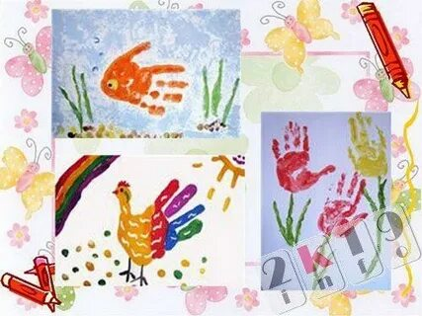

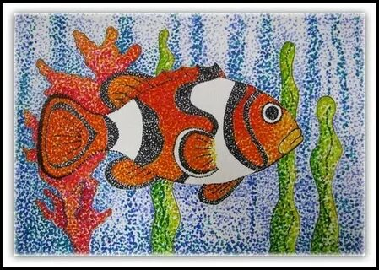
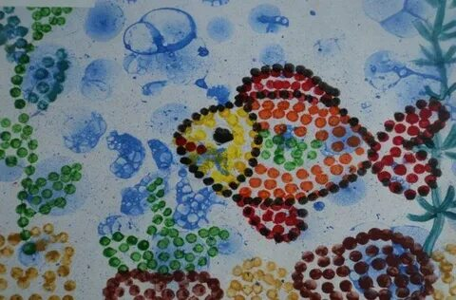
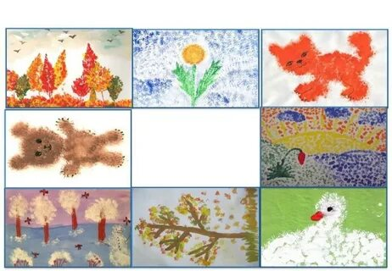

Материалы
Для рисования с ребёнком можно использовать:
- Пальчиковые краски на пищевой основе — безопасны при случайном заглатывании.
- Штампы — можно купить или вырезать из картофеля, помогают почувствовать «отпечаток» и форму.
- Губки и валики — идеальны для фонового мазка и рисования с контролем усилия.
- Восковые мелки — не крошатся, удобно держать в кулачке.
- Краски — для детей дошкольного возраста удобнее всего кроющие, пастозные, непрозрачные (гуашь). Краску нужно разводить до густоты жидкой сметаны, чтобы она держалась на кисточке, не капала с неё.

Место
Некоторые рекомендации по организации рабочего места для рисования с ребёнком:
- Выбрать подходящее место — в самой светлой комнате, рядом с окном. Если организовать там рабочее место невозможно, можно купить ребёнку настольную лампу с возможностью регулировать яркость освещения.
- Выбрать стол и стул в зависимости от роста ребёнка. В среднем высота столешницы должна быть такой, чтобы ребёнок мог спокойно положить на неё локти и держать голову на расстоянии 25–30 см от рисунка.
- Организовать материалы — часто используемые материалы положить так, чтобы ребёнок мог их сам достать, — например, на невысокую полку или в выдвижной ящик. Лучше, если карандаши, фломастеры, кисти и восковые мелки будут храниться в отдельных ёмкостях — так их будет проще найти и положить на место после использования.
- Украсить стену возле рабочего стола работами ребёнка, которые нравятся ему самому. Дети любят видеть результат своего труда и ощущать, что родители относятся к его творчеству всерьёз.

